ВИХОВНИЙ ЗАХІД
«Хустка – краса українського народу»
001 мелодія
ВЕДУЧА 1: Добрий день, заходьте до хати! Ця світлиця святкова сьогодні
вже готова гостей всіх прийняти.
ВЕДУЧА 2: Добрий день вам, добрі люди! Хай вам щастя – доля буде, не на день і не на рік, а на довгий – довгий вік!
ВЕДУЧА 1: Що для тебе, __________, Україна?
ВЕДУЧА 2: Для мене Україна – це край, де почалося моє життя. І за віконцем — калина
ВЕДУЧА 1: І тиха казка бабусі
ВЕДУЧА 2: І ніжна пісня матусі
ВЕДУЧА 1: І дужі руки тата
ВЕДУЧА 2: І під тополями хата
ВЕДУЧА 1: І під вербою криниця
ВЕДУЧА 2: І золотиста пшениця
ВЕДУЧА 1: І серед степу лелека
ВЕДУЧА 2: І діброва далека.
ВЕДУЧА 1: На прадавній українській землі жили наші діди і прадіди, тут коріння роду українського, яке сягає в сиву далечінь віків.
ВЕДУЧА 2: Ми – українці, а значить, маємо знати свою історію, розвивати культуру, традиції, любити свій народ.
ВЕДУЧА 1: Сьогодні у залі – хусток багато, а це значить – що свято прийшло.
ВЕДУЧА 2: Хустка – крила над батьківським краєм, вона барви ввібрала у себе усі. Зустрічайте це диво Вкраїни – гарну хустку у всій її пишній красі.

ВИХІД ДІВЧАТ ІЗ ХУСТКАМИ. ВІРШІ
002 мелодія

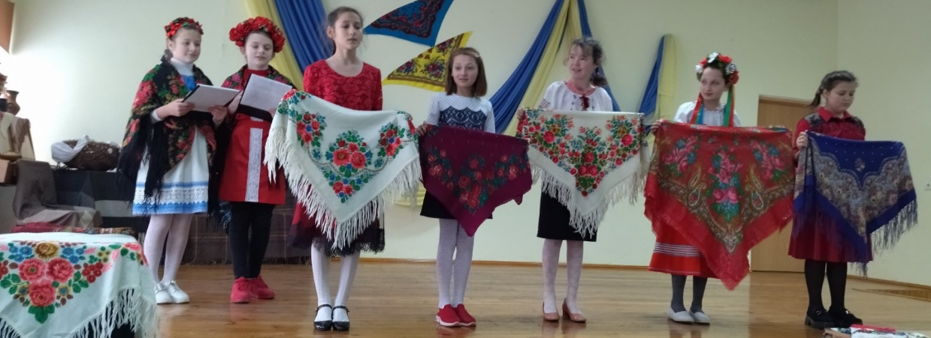
Учениця 1 _______________________
Одягнеш хустину і ти - справжня жінка,
Бо ти з України і ти - українка .
А наша хустина - жіноча прикраса
Із роду до роду, не втрачена часом.

Учениця 2 _______________________
Це витвір людини, це символ народу,
І хустка жіноча не вийде із моди.
Із чим можем зрівняти квітчасту хустину ?
Хіба є щось краще її на заміну ?

Учениця 3 _______________________
У ній і традиції, в ній і культура,
Хустки є для свята і є для зажури,
Хустина, як пісня, легка і крилата,
Як мамина ласка, як батьківська хата.

Учениця 4 _______________________
У нас вишиванки, хустина, калина -
Це символи й гордість, краса України .
У них вкарбувалась любов до Вітчизни
З появи на світ... і до самої тризни...

Учениця 5 _______________________
І мода на хустку у нас не зникає ,
Її кожна жінка на себе вдягає .
В сучасному стилі і гарно й звабливо
Завжди неповторно і дуже красиво .
Учениця 6 _______________________
Хтось носить хустину у будні, хтось у свято,
Хтось скромну, просту. Ну а хтось і багату.
Хустина для жінки завжди актуальна,
А жінка в ній мила, приваблива й гарна.

ВЕДУЧА 1: Відомий історик Михайло Грушевський писав, що хустка відома на всій території України, починаючи з часів Київської Русі. Вона була поширена в козацьку епоху і дійшла до наших днів. Змінювалися тільки кольори, а хустка залишалася хусткою. Із нею було пов’язано багато чудових традицій та обрядів.
ВЕДУЧА 2: Хустка в Україні має обрядове значення. Вона супроводжує дитину від самого народження: малюка замотували в хустину, щоб доля була квітчастою. Також хустину клали під подушку, щоб не боліла голова, зав’язували на дитячій колисці, щоб захистити від лихого ока.
ВЕДУЧА 1: А чи не зарано нам, _______, у шостому класі про дітей говорити? Ми ще ж любимо погуляти. А ну ж бо, хлопці і дівчата, давайте веселитися!
ІГРИ (жваві мелодії)
003 мелодія Платочок
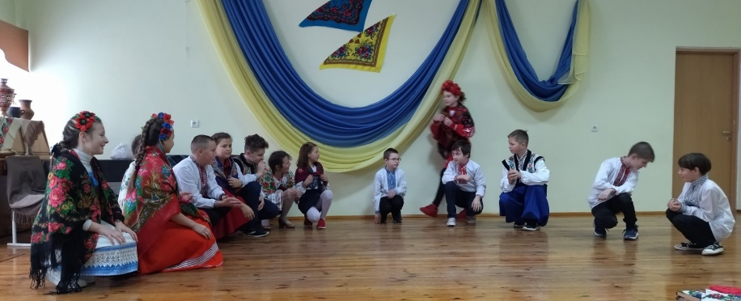
1) Діти у колі присідають, а одне бігає з платочком поза колом і кидає комусь платочок ззаду, щоб ніхто не бачив. Оббігає коло і якщо за цей час та, кому ведуча кинула платочок, не знайде його у себе, то вона підбігає до неї, бере із землі платочок, б’є ним по спині тієї дівчини і сідає на її місце. А та дівчина бере платочок і починає бігати по колу, як і перша дівчина, і так далі.

004 мелодія Баба Куця
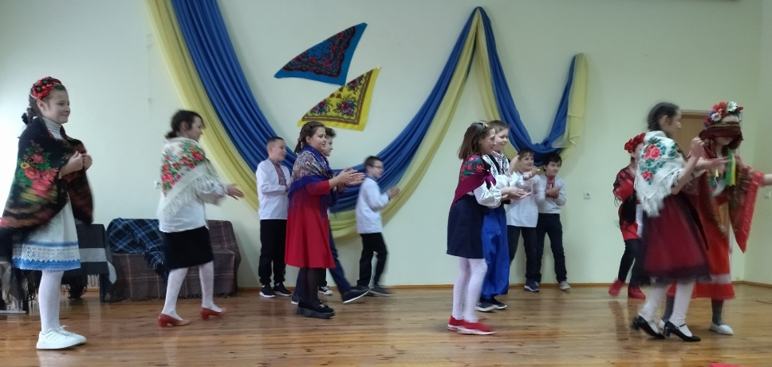
2) Бабо куцю, де стоїш?
- На камені
- Що продаєш?
- Квас!
- Лови мишей а не нас! (То лови нас цілий час!)
005 мелодія
Гра «Вибираю платочком» під мелодію - 7/40 (під час гри діти обнімаються). Останніх учасників прикривають платочком (імітація справжнього поцілунка)
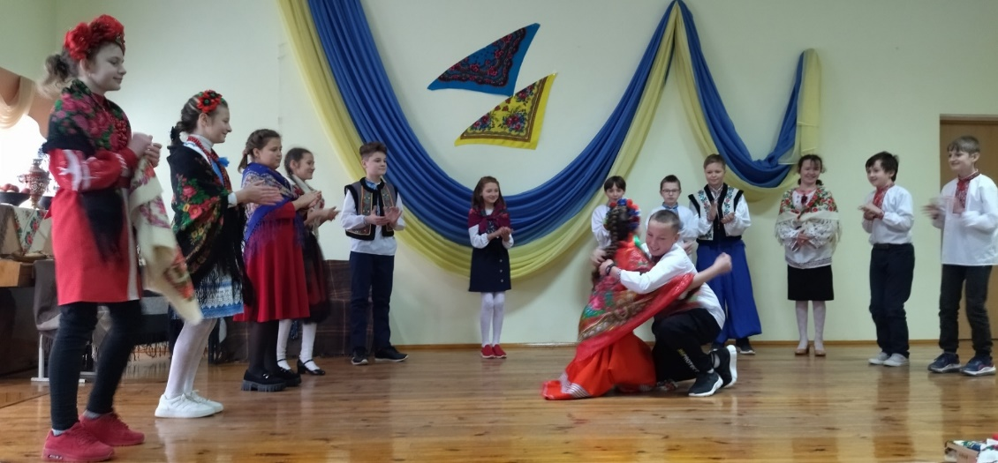

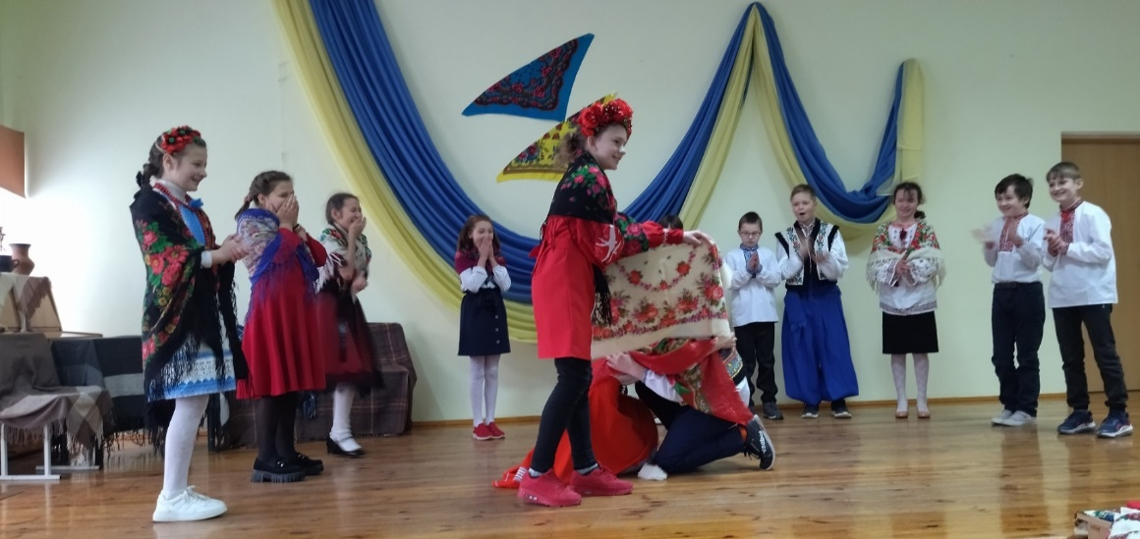
ВЕДУЧА 1: Ну ось…, догралися…
ВЕДУЧА 2: Виявляється, що через платочок можна й закохатися! (Зітхають, ойкають)
ВЕДУЧА 1: Ще скажи, що встигла вже закохатися… (качає головою). Продовжуємо далі наше свято!
ВЕДУЧА 2: Коли син вирушав у далеку дорогу, мати зав’язувала хліб у білу хустину, щоб не забував батьківського порогу.
ВЕДУЧА 1: А дівчина, яка кохала хлопця, дарувала йому хустину, як оберіг – для захисту.
ВЕДУЧА 2: Ну ось, хлопець служить, а дівчина – тужить. Працею стирає муку: наповнює скрині красивими хустками, які знадобляться для сватання, прикрашає, прибирає будинок та чекає свого милого.
ВЕДУЧА 1: Ой, _________, хтось іде! Та хто ж се там грюкає?
ВЕДУЧА 2: Так це ж свати прийшли до нашої ________
ВЕДУЧА 1: Ой… Що ж діється? Як бути?
ВЕДУЧА 1: А зараз побачимо! Ходімо-ходімо.

СЦЕНКА невдалого сватання.
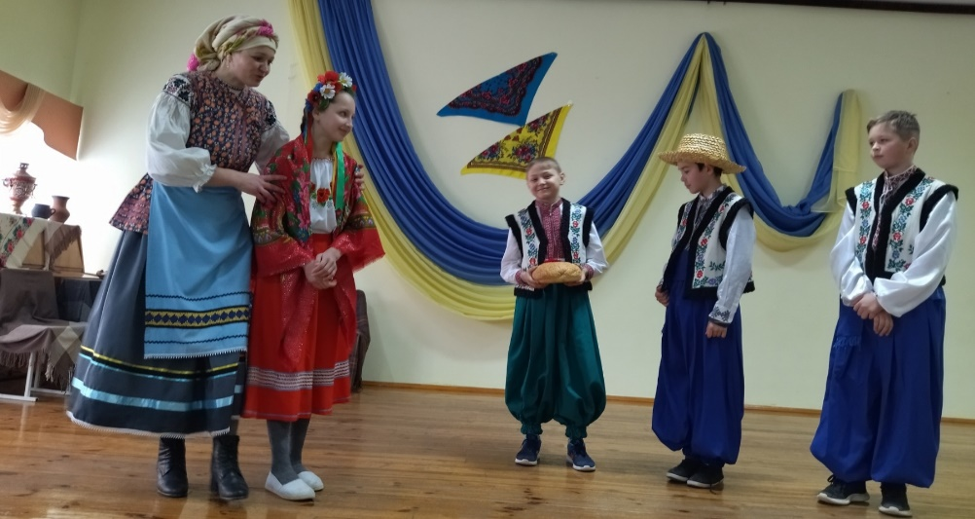
Мати: Доню, допоможи мені в хаті лад вести! Старію я вже, важко та й сил немає.
Донька: Добре, матусю, допоможу. (Застеляють стола, ставлять їжу).
Мати: Доню, ти вже доросла та й скриня вже повна, а чи не пора нам помічника до нашої хати?
Донька: Мамо, що Ви, я чекатиму свого милого ______. Зиму почекаю, а там і повернеться вже.
Мати: А якщо розлюбить?! Не треба часу гаяти! Ой… хто це до нас в гості?
Заходять свати з молодим
Сват 1: Добрий день у вашій хаті!
Сват 2: Щоб усі були багаті!
Мати: Заходьте, проходьте, а ми на вас чекали.
Донька: Мамо! Ні, не чекали!
Стецько: Не переч матері! Чекали! Ось і стіл приготували.
Донька: Стицько, не мостися, не пущу! Сядеш – самоваром пригощу!
Мати: Доню, схаменися! Глянь який парубок красивий – стрункий, чорновусий, по-багатськи одягнений!
Донька: Мамо, Вам аби мене віддати! (сердито).
Мати: То що ж вас привело да нашої скромної оселі?
Сват 1: Летіла голубка сизокрила, та через чуже подвір'ячко! Розбудила серце соколу ясному, та залетіла до вашої хати.
Донька: Що це ти таке верзеш, не розумію. Може, ти з глузду з'їхав?
Сват 2: Мовчи, приятелю. Так треба! Сватання - це ціле мистецтво!
Мати: Так, так. Живе в нас така голубка – і красива, і вихована.
Сват 1: Наш сокіл ясний - не хто завгодно, а кращий хлопець на всю шевченківську громаду.
Сват 2: Ми прийшли до вас, аби засватати вашу _______ за нашого Стицька.
Донька: Ой, людоньки, чи ви зглузду з*їхали , чи печеної
страви забажали?
Стицько: Не відмовилися б і поласувати…
Мати: Свати, ви ж до нас прийшли не сидіти, а говорити і сватати мою доньку. Доню, давай же їм вишиту хустину. Діставай із скрині.
Донька: Та йому аби їсти… Ага! Стійно же, Стицько, відгадаєш мої загадки – пригощу!
Стицько: Давай, давай, ми люди начитані.
Донька: Без вікон, без дверей, повна хата людей (улесливо)
Стицько. Свати: (чухають потилицю).
Донька: Ага, начитані!
На городі виріс дужий,
Круглий, жовтий і байдужий
До червоних помідорів,
До капусти і квасолі.
Хто цей гордий карапуз?
Здогадалися?…
Стицько. Свати: ГАРБУЗ! (всі разом)
Мати: Ось вам і відповідь!
Донька: Ось! пригощаю! (дає гарбуз, який накритий платочком, давши Стецькові у руки, забирає платок)
Всі кланяються
ВЕДУЧА 1:: Хустка здавна відігравала важливу магічну функцію. Через що і фігурує вона в українському весільному обряді, починаючи зі сватання.
ВЕДУЧА 2: Так наше сватання було ж із гарбузом (здивовано).
ВЕДУЧА 1: А наша _________ дочекалася свого любчика і сватання пройшло успішно й вишиту хустину віддала коханому.
Парубок веде дівчину на сцену, вона присідає на стільчик і відбувається процес пов’язання хустки
006 мелодія Пісня «Горіла сосна, палала».
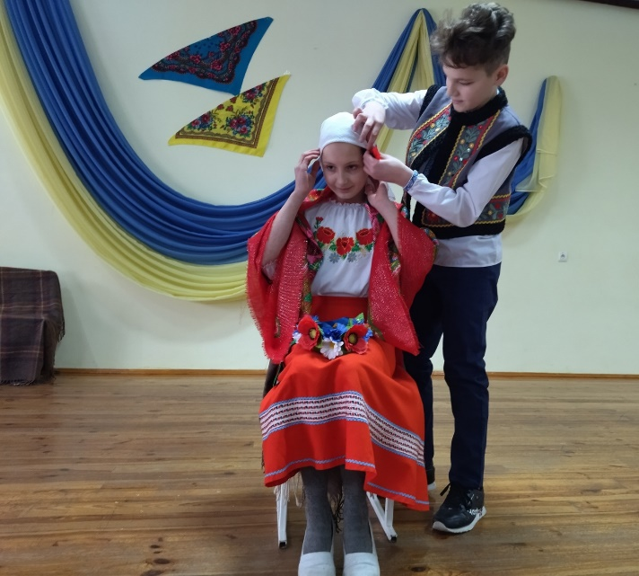
ВЕДУЧА 2: «Як пов’язалася молода хустка, то вона вже жінка». До речі, існувала народна прикмета: як молодій зав’язали хустку, таке у неї майбутнє. Якщо хустка зав’язана під підборіддя, то молода скоро постаріє, якщо хустка запнута назад, то довго буде молодицею.
ВЕДУЧА 1: Люди могли здогадатися за зовнішнім виглядом дівчини про те, що дівчина засватана, адже її видавали певні знаки, що вона скоро вийде заміж.
ВЕДУЧА 2: Засватані дівчата носили хустку з прикріпленою до неї великою червоною квіткою або гроною калини. Люди казали: "Гарна дівка, як засватана".
ВЕДУЧА 1: Хустка, якою «покривали» молоду, зберігалася нею усе життя. Вона мала бути світлою, ясною, щоб життя у пари було світлим, щасливим, яскравим, як барвисті квіти на берегах.
ВЕДУЧА 2: Це символізувало вхід нареченої у подружнє життя. З цього моменту вона мала носити на людях хустку, яка дуже прикрашала жінку. Чоловік дарував дружині хустину на знак любові, довіри, злагоди, поваги.
ВЕДУЧА 1: Ну що ж, ________, весілля у нас. А на весіллі що робили?
ВЕДУЧА 2: Що-що, гуляли, веселилися, танці й пісні співали! Ходімо веселитися!
007 мелодія Танець із хусткою
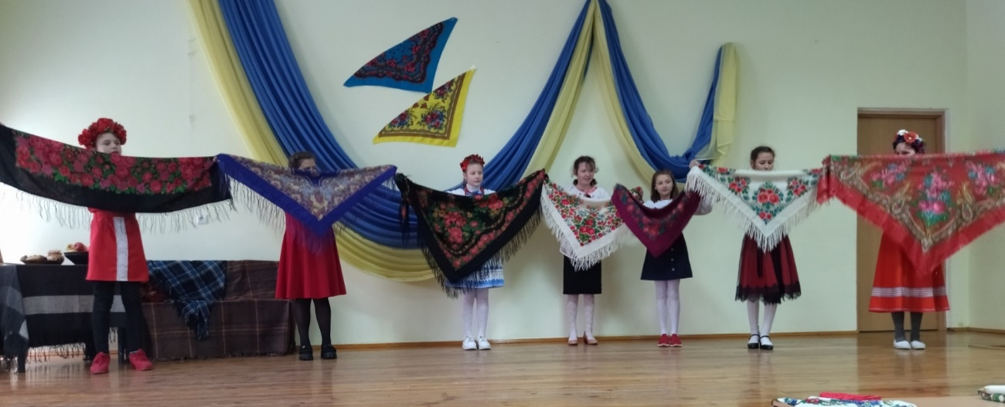
ВЕДУЧА 1: Мода на хустки повертається. Щоправда раніше хустка, як невід’ємний елемент одягу, підкреслювала його буденність чи святковість, інформувала про родинний, матеріальний статус жінки, нагадувала про її обов'язки. Нині, частіше за все – це елемент стилю. Сьогодні ми хочемо пригадати про ці традиції. Тож до вашої уваги майстер-клас по зав’язуванню хусток.
008 мелодія МАЙСТЕР-КЛАС
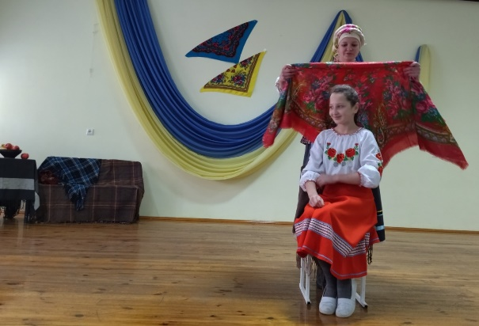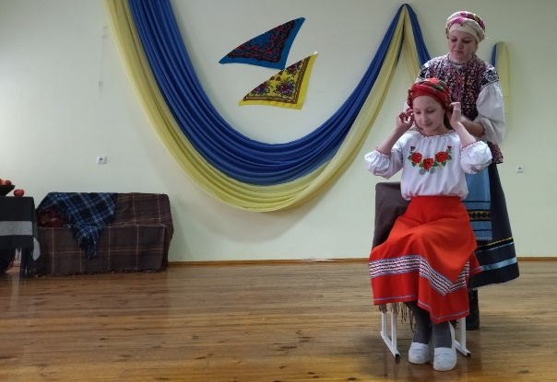
ВЕДУЧА 2: Усім нам треба берегти хустки і пам'ятати, що ми - українці. Пов’яжіть хустину і ви побачите, як відразу зміниться ваш образ.
ВЕДУЧА 1: Традиційна хустка з ріжками. Українки вірили, що вони захищали від зурочення та негативної енергії.
ВЕДУЧА 2: Були ще й великі, переважно картаті, з вовняних ниток хустки. Їх називали «накидними», «обпиначками». І слугували ці хустки захистом від холоду, дощу. Їх накидали поверх легких хусток, кожушків. Вони були незамінні при далеких поїздках на возах, санях, а пізніше – у відкритих автомобілях.
ВЕДУЧА 1: Хустки були надзвичайно дорогі. Коштували цілі маєтки. Тернова хустка - це наше споконвічне, і мода на них не минає ніколи. Вона завжди актуальний атрибут у гардеробі кожної жінки.
ВЕДУЧА 2: Мода на українське – тренд в усьому світі. Сьогодні ми в тренді. Одягнуті, як справжні українські ґаздині.
ВЕДУЧА 1: Українська хустка - дівоча і жіноча прикраса, незмінна супутниця у житті прекрасної половини людства, оспівана у піснях та віршах.
ВЕДУЧА 2: Експериментуйте і бережіть етніку, адже в ній генетичний код українства. Будьте красивими щедро, по-українськи.

Учениця 1 _________________
Красивий, щедрий рідний край
І мова наша солов’їна.
Люби, шануй, оберігай
Усе, що зветься Україна.
Учениця 2 _________________
Нашу рідну Україну
Люблю дуже, дуже!
З Україною нікого
В світі не боюся.
І щоранку я до Бога
За неї молюся.
Щоб була щаслива,
Щоб була багата.
Я люблю її так дуже,
Як маму і тата.
ВЕДУЧА 1: Дорогі друзі, шановні гості нашого свята! Ми з вами усі – українці, яких об’єднує у велику родину любов до рідної землі, до пісні, до вишивки, до хустки.

ВЕДУЧА 2: Низький уклін усім, хто прийшов на зустріч із нашою щирою українською хусткою-чарівницею, хусткою-берегинею. Нехай вона завжди веселить. Хай береже тепло наших душ і живе вічно, як наша невмируща мати — Україна.
009 мелодія


